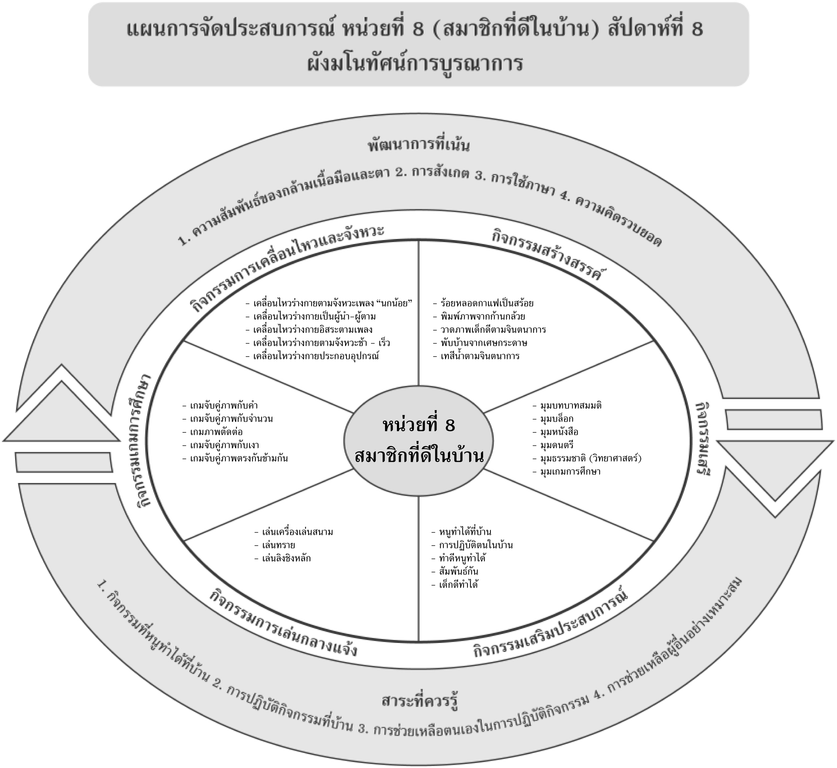
แผนที่ 1 เรื่อง หนูทำได้ที่บ้าน วันที่ 1 สัปดาห์ที่ 8 วันที่.......... เดือน.............................. พ.ศ. ..................
กิจกรรมการเคลื่อนไหวและจังหวะ | กิจกรรมเสริมประสบการณ์ | กิจกรรมสร้างสรรค์ | กิจกรรมการเล่นกลางแจ้ง
จุดประสงค์การเรียนรู้  เคลื่อนไหวร่างกายส่วนต่างๆ ได้  สาระการเรียนรู้  กิจกรรมที่หนูทำได้ที่บ้าน  กิจกรรม  1. เด็กร้องเพลง “นกน้อย” พร้อมปรบมือตามจังหวะเพลง  2. เด็กเคลื่อนไหวร่างกายตามจังหวะเพลง “นกน้อย”  สื่อการเรียนรู้  เพลง “นกน้อย” เพลงประกอบการเรียนการสอนชุด 2 (ปสม.)  การประเมินผล  1. สังเกตจากการเคลื่อนไหวส่วนต่างๆ ของร่างกายของเด็ก  2. สังเกตจากการร่วมกิจกรรมของเด็ก | จุดประสงค์การเรียนรู้  1. บอกการปฏิบัติตนเป็นสมาชิกที่ดีของครอบครัวได้  2. เล่าประสบการณ์การช่วยเหลืองานบ้านของตนได้  สาระการเรียนรู้  กิจกรรมที่หนูทำได้ที่บ้าน  กิจกรรม  1. เด็กอาสาสมัครออกมาเล่าประสบการณ์ของตนเองเกี่ยวกับการทำความดี เมื่ออยู่ที่บ้าน  2. เด็กและครูร่วมกันสนทนาถึงการปฏิบัติตนเป็นสมาชิกที่ดีของครอบครัว  3. เด็กทำกิจกรรมในหนังสือกิจกรรมพัฒนาความพร้อมปฐมวัย แบบบูรณาการอนุบาล 3 เล่ม 1  สื่อการเรียนรู้  หนังสือกิจกรรมพัฒนาความพร้อมปฐมวัยฯเล่ม 1 (ปสม.)  การประเมินผล  1. สังเกตจากการสนทนาโต้ตอบของเด็ก  2. ตรวจผลงานของเด็ก | จุดประสงค์การเรียนรู้  1. ร้อยหลอดกาแฟได้  2. เก็บวัสดุอุปกรณ์เมื่อใช้แล้วได้  สาระการเรียนรู้  กิจกรรมที่หนูทำได้ที่บ้าน  กิจกรรม  1. สนทนากับเด็กถึงวิธีการร้อยหลอดกาแฟเป็นโมบาย  2. เด็กร้อยหลอดกาแฟเป็นโมบาย  3. เด็กช่วยกันเก็บวัสดุอุปกรณ์เมื่อใช้เสร็จแล้ว  สื่อการเรียนรู้  1. หลอดกาแฟ  2. ด้าย  3. กระดาษรูปวงกลมเท่าเหรียญ 10 บาท  การประเมินผล  1. สังเกตจากการร่วมกิจกรรมของเด็ก  2. สังเกตจากการเก็บวัสดุอุปกรณ์ของเด็ก  3. ตรวจผลงานของเด็ก | จุดประสงค์การเรียนรู้  1. ปฏิบัติตามข้อตกลงในการเล่นได้  2. เล่นร่วมกับเพื่อนได้  สาระการเรียนรู้  กิจกรรมที่หนูทำได้ที่บ้าน  กิจกรรม  1. เด็กและครูร่วมกันสร้างข้อตกลงในการเล่นเครื่องเล่นสนาม  2. เด็กเล่นเครื่องเล่นสนาม  สื่อการเรียนรู้  เครื่องเล่นสนาม  การประเมินผล  1. สังเกตจากการปฏิบัติตามข้อตกลงในการเล่นของเด็ก  2. สังเกตจากการเล่นร่วมกับผู้อื่นของเด็ก

แผนที่ 2 เรื่อง การปฏิบัติตนในบ้าน วันที่ 2 สัปดาห์ที่ 8 วันที่.......... เดือน.............................. พ.ศ. .................
กิจกรรมการเคลื่อนไหวและจังหวะ | กิจกรรมเสริมประสบการณ์ | กิจกรรมสร้างสรรค์ | กิจกรรมเกมการศึกษา
จุดประสงค์การเรียนรู้  1. เคลื่อนไหวร่างกายส่วนต่างๆ ได้  2. ทำท่าทางประกอบเพลงได้  สาระการเรียนรู้  การปฏิบัติกิจกรรมที่บ้านของตนเอง  กิจกรรม  1. เด็กเคลื่อนไหวร่างกายอิสระตามจังหวะ ช้า เร็ว เมื่อได้ยินสัญญาณ “หยุด” ให้หยุดเคลื่อนไหวทันที  2. เด็กเคลื่อนไหวร่างกายเป็นผู้นำ ผู้ตาม เพลง “เวลา”  สื่อการเรียนรู้  เพลง “เวลา” เพลงประกอบการเรียนการสอนชุด 4 (ปสม.)  การประเมินผล  1. สังเกตจากการเคลื่อนไหวส่วนต่าง ๆ ของร่างกาย  2. สังเกตจากการร่วมกิจกรรมของเด็ก | จุดประสงค์การเรียนรู้  1. ร้องเพลงและทำท่าทางประกอบเพลงได้  2. บอกการปฏิบัติตนในบ้านได้  สาระการเรียนรู้  การปฏิบัติกิจกรรมที่บ้านของตนเอง  กิจกรรม  1. เด็กร้องเพลง “บ้านที่รัก” พร้อมทำท่าทางประกอบเพลงตามจินตนาการ  2. เด็กและครูร่วมสนทนาถึงเนื้อหาในเพลง  3. เด็กและครูร่วมกันสนทนาถึงการปฏิบัติตนในบ้าน  4. เด็กทำกิจกรรมในหนังสือกิจกรรมพัฒนาความพร้อมปฐมวัย แบบบูรณาการ อนุบาล 3 เล่ม 1  สื่อการเรียนรู้  1. เพลง “บ้านที่รัก”  2. หนังสือกิจกรรมพัฒนา ความพร้อมปฐมวัย ฯ  เล่ม 1 (ปสม.)  การประเมินผล  1. สังเกตจากการร่วมกิจกรรมของเด็ก  2. ตรวจผลงานของเด็ก | จุดประสงค์การเรียนรู้  1. พิมพ์ภาพจากก้านกล้วยได้  2. บอกชื่อผลงานได้  สาระการเรียนรู้  การปฏิบัติกิจกรรมที่บ้านของตนเอง  กิจกรรม  1. สนทนากับเด็กถึงขั้นตอนการพิมพ์ภาพจากก้านกล้วยตามจินตนาการ  2. เด็กพิมพ์ภาพจากก้านกล้วยตามจินตนาการ  3. เด็กบอกชื่อภาพผลงานให้เพื่อนและครูฟัง  สื่อการเรียนรู้  1. กระดาษ A4  2. สีน้ำ  3. ก้านกล้วย  การประเมินผล  1. สังเกตจากการร่วมกิจกรรมของเด็ก  2. ตรวจผลงานของเด็ก | จุดประสงค์การเรียนรู้  จับคู่ภาพกับจำนวนได้  สาระการเรียนรู้  การปฏิบัติกิจกรรมที่บ้านของตนเอง  กิจกรรม  1. สนทนากับเด็กถึงวิธีการเล่นเกม “จับคู่ภาพกับจำนวน”  2. เด็กเล่นเกม “จับคู่ภาพกับจำนวน” ในหนังสือกิจกรรมพัฒนาทักษะการคิด เล่ม 3  สื่อการเรียนรู้  1. เกมจับคู่ภาพกับจำนวน  2. หนังสือกิจกรรมพัฒนาทักษะการคิด เล่ม 3  (ปสม.)  การประเมินผล  1. สังเกตจากการร่วมกิจกรรมของเด็ก  2. ตรวจผลงานของเด็ก

แผนที่ 3 เรื่อง ทำดีหนูทำได้ วันที่ 3 สัปดาห์ที่ 8 วันที่.......... เดือน.............................. พ.ศ. ..................
กิจกรรมการเคลื่อนไหวและจังหวะ | กิจกรรมเสริมประสบการณ์ | กิจกรรมสร้างสรรค์ | กิจกรรมการเล่นกลางแจ้ง
จุดประสงค์การเรียนรู้  1. เคลื่อนไหวร่างกายอิสระประกอบเพลงได้  2. ปรบมือตามจังหวะได้  สาระการเรียนรู้  การช่วยเหลือตนเองในการปฏิบัติกิจกรรมที่บ้าน  กิจกรรม  1. เด็กร้องเพลง “หนูทำได้” พร้อมปรบมือตามจังหวะเพลง  2. เด็กเคลื่อนไหวอิสระตามเพลง “หนูทำได้” โดยไม่ให้ชนกันกับเพื่อน  สื่อการเรียนรู้  เพลง “หนูทำได้”เพลงประกอบการเรียนการสอนชุด 3 (ปสม.)  การประเมินผล  1. สังเกตจากการเคลื่อนไหวส่วนต่าง ๆ ของร่างกาย  2. สังเกตจากการร่วมกิจกรรมของเด็ก | จุดประสงค์การเรียนรู้  1. บอกกิจกรรมที่เด็กสามารถทำได้ที่บ้านได้  2. ร่วมกิจกรรมกลุ่มใหญ่ได้  สาระการเรียนรู้  การช่วยเหลือตนเองในการปฏิบัติกิจกรรมที่บ้าน  กิจกรรม  1. ดูภาพเด็กรดน้ำต้นไม้ ภาพเด็กถูบ้าน ภาพเด็กอ่านหนังสือ  2. เด็กและครูร่วมกันสนทนาถึงภาพที่ครูนำมา  3. เด็กและครูร่วมกันสนทนาถึงกิจกรรมที่เด็กสามารถทำได้ที่บ้าน  4. เด็กทำกิจกรรมในหนังสือกิจกรรมพัฒนาความพร้อมปฐมวัย แบบบูรณาการ อนุบาล 3 เล่ม 1  สื่อการเรียนรู้  1. ภาพเด็กรดน้ำต้นไม้ภาพเด็กถูบ้าน ภาพเด็ก  อ่านหนังสือ  2. หนังสือกิจกรรมพัฒนา ความพร้อมปฐมวัยฯ  เล่ม 1 (ปสม.)  การประเมินผล  1. สังเกตจากการร่วมกิจกรรมของเด็ก  2. ตรวจผลงานของเด็ก | จุดประสงค์การเรียนรู้  วาดภาพตามจินตนาการได้  สาระการเรียนรู้  การช่วยเหลือตนเองในการปฏิบัติกิจกรรมที่บ้าน  กิจกรรม  1. เด็กแบ่งกลุ่มวาดภาพเด็กดีตามจินตนาการ  2. เด็กวาดภาพเด็กดีตามจินตนาการ  สื่อการเรียนรู้  1. กระดาษ A4  2. สีเทียน  การประเมินผล  1. สังเกตจากการทำกิจกรรมของเด็ก  2. ตรวจผลงานของเด็ก | จุดประสงค์การเรียนรู้  1. ปฏิบัติตามข้อตกลงในการเล่นได้  2. เล่นร่วมกับผู้อื่นได้  สาระการเรียนรู้  การช่วยเหลือตนเองในการปฏิบัติกิจกรรมที่บ้าน  กิจกรรม  1. เด็กและครูร่วมกันสร้างข้อตกลงในการเล่นทราย  2. เด็กเล่นทรายประกอบอุปกรณ์การเล่นทราย  สื่อการเรียนรู้  1. บ่อทราย  2. อุปกรณ์ประกอบการเล่นทราย  การประเมินผล  1. สังเกตจากการปฏิบัติตามข้อตกลงในการเล่นของเด็ก  2. สังเกตจากการร่วมเล่นกับผู้อื่นของเด็ก

แผนที่ 4 เรื่อง สัมพันธ์กัน วันที่ 4 สัปดาห์ที่ 8 วันที่.......... เดือน.............................. พ.ศ. ..................
กิจกรรมการเคลื่อนไหวและจังหวะ | กิจกรรมเสริมประสบการณ์ | กิจกรรมสร้างสรรค์ | กิจกรรมเกมการศึกษา
จุดประสงค์การเรียนรู้  1. เคลื่อนไหวร่างกายอิสระตามจังหวะช้า เร็วได้  2. ฟังและปฏิบัติตามสัญญาณได้  สาระการเรียนรู้  ความสัมพันธ์ระหว่างกิจกรรมภายในบ้าน และโรงเรียน  กิจกรรม  1. เด็กเคลื่อนไหวร่างกายตามจังหวะช้า เร็ว เมื่อได้ยินสัญญาณ “หยุด” ให้หยุดเคลื่อนไหวทันที  2. เด็กทำซ้ำตามข้อ 1 หลายๆ ครั้ง  สื่อการเรียนรู้  เครื่องเคาะจังหวะ  การประเมินผล  1. สังเกตจากการเคลื่อนไหวส่วนต่าง ๆ ของร่างกายของเด็ก  2. สังเกตจากการร่วมกิจกรรมของเด็ก | จุดประสงค์การเรียนรู้  1. บอกความสัมพันธ์ของกิจกรรมต่างๆ ได้  2. ร่วมทำกิจกรรมกลุ่มใหญ่ได้  สาระการเรียนรู้  ความสัมพันธ์ระหว่างกิจกรรมภายในบ้าน และโรงเรียน  กิจกรรม  1. เด็กท่องบทร้อยกรอง “เด็กดีมีระเบียบ”  2. เด็กและครูร่วมกันสนทนาถึงเนื้อหาในบทร้อยกรอง  3. เด็กและครูร่วมกันสนทนาถึงความสัมพันธ์ของกิจกรรมต่างๆ ทั้งที่บ้านและที่โรงเรียน  4. เด็กทำกิจกรรมในหนังสือกิจกรรมพัฒนาความพร้อม ปฐมวัย แบบบูรณาการ อนุบาล 3 เล่ม 1  สื่อการเรียนรู้  1. บทร้อยกรอง “เด็กดีมีระเบียบ”  2. หนังสือกิจกรรมพัฒนาความพร้อมปฐมวัยฯ  เล่ม 1 (ปสม.)  การประเมินผล  1. สังเกตจากการร่วมกิจกรรมของเด็ก  2. ตรวจผลงานของเด็ก | จุดประสงค์การเรียนรู้  1. เด็กพับบ้านจากกระดาษได้  2. เก็บอุปกรณ์ที่ใช้เสร็จแล้วได้  สาระการเรียนรู้  ความสัมพันธ์ระหว่างกิจกรรมภายในบ้าน และโรงเรียน  กิจกรรม  1. สนทนากับเด็กถึงขั้นตอนการพับบ้านจากกระดาษ  2. เด็กทำกิจกรรมพับบ้านจากกระดาษและตกแต่งให้สวยงาม  3. เด็กเก็บอุปกรณ์ที่ใช้เสร็จแล้วเข้าที่ได้  สื่อการเรียนรู้  1. กระดาษ  2. กรรไกร  3. สีเทียน  การประเมินผล  1. สังเกตจากการสร้างผลงานของเด็ก  2. สังเกตจากการเก็บอุปกรณ์เข้าที่เมื่อใช้เสร็จแล้วของเด็ก  3. ตรวจผลงานของเด็ก | จุดประสงค์การเรียนรู้  จับคู่ภาพกับเงาได้  สาระการเรียนรู้  ความสัมพันธ์ระหว่างกิจกรรมภายในบ้าน และโรงเรียน  กิจกรรม  1. สนทนากับเด็กถึงการเล่นเกม “จับคู่ภาพกับเงา”  2. เด็กเล่นเกม “จับคู่ภาพกับเงา”  สื่อการเรียนรู้  เกม “จับคู่ภาพกับเงา”  การประเมินผล  1. สังเกตจากการร่วมกิจกรรมของเด็ก  2. ตรวจผลงานของเด็ก

แผนที่ 5 เรื่อง เด็กดีทำได้ วันที่ 5 สัปดาห์ที่ 8 วันที่.......... เดือน.............................. พ.ศ. ..................
กิจกรรมการเคลื่อนไหวและจังหวะ | กิจกรรมเสริมประสบการณ์ | กิจกรรมสร้างสรรค์ | กิจกรรมเกมการศึกษา
จุดประสงค์การเรียนรู้  1. เคลื่อนไหวส่วนต่าง ๆ ของร่างกายได้  2. ฟังและปฏิบัติตามสัญญาณได้  3. เคลื่อนไหวประกอบของเล่นได้  สาระการเรียนรู้  การช่วยเหลือผู้อื่นและบุคคลภายในครอบครัว  กิจกรรม  1. เคลื่อนไหวร่างกายอิสระตามจังหวะช้า เร็ว โดยไม่ให้ชนกับผู้อื่น เมื่อได้ยินสัญญาณ “หยุด” ให้หยุดเคลื่อนไหวทันที  2. เด็กเคลื่อนไหวร่างกายประกอบของเล่น เพลง “ครอบครัวแสนสุข”  สื่อการเรียนรู้  1. เครื่องเคาะจังหวะ  2. เพลง “ครอบครัวแสนสุข”เพลงประกอบการเรียนการสอนชุด 2 (ปสม.)  3. ของเล่นในห้องเรียน  การประเมินผล  1. สังเกตจากการเคลื่อนไหวร่างกายประกอบอุปกรณ์ของเด็ก  2. สังเกตจากการฟังและปฏิบัติตามสัญญาณ  ของเด็ก | จุดประสงค์การเรียนรู้  1. บอกกิจกรรมต่างๆ ที่เด็กทำได้ที่บ้าน  2. ร้องเพลงและทำท่าทางประกอบเพลงได้  สาระการเรียนรู้  การช่วยเหลือผู้อื่นและบุคคลภายในครอบครัว  กิจกรรม  1. เด็กร้องเพลง “ครอบครัวแสนสุข” พร้อมทำท่าทางประกอบเพลง  2. เด็กและครูร่วมกันสนทนาถึงเนื้อหาในเพลง  3. เด็กและครูร่วมกันสนทนาถึงกิจกรรมต่างๆ ที่เด็กทำได้ที่บ้าน  4. เด็กทำกิจกรรมในหนังสือกิจกรรมพัฒนาความพร้อมปฐมวัย แบบบูรณาการอนุบาล 3 เล่ม 1  สื่อการเรียนรู้  1. เพลง “ครอบครัวแสนสุข” เพลงประกอบ  การเรียนการสอนชุด 2 (ปสม.)  2. หนังสือกิจกรรมพัฒนา ความพร้อมปฐมวัยฯ  เล่ม 1 (ปสม.)  การประเมินผล  1. สังเกตจากการร่วมกิจกรรมของเด็ก  2. ตรวจผลงานของเด็ก | จุดประสงค์การเรียนรู้  1. บอกกติกาการเล่นเกมได้  2. เล่นร่วมกับเพื่อนได้  สาระการเรียนรู้  การช่วยเหลือผู้อื่นและบุคคลภายในครอบครัว  กิจกรรม  1. สนทนากับเด็กถึงกติกาการเล่น “ลิงชิงหลัก”  2. เด็กเล่นเกม “ลิงชิงหลัก”  สื่อการเรียนรู้  เกม “ลิงชิงหลัก”  การประเมินผล  1. สังเกตจากการร่วมกิจกรรมของเด็ก  2. สังเกตจากการเล่นร่วมกับผู้อื่นของเด็ก | จุดประสงค์การเรียนรู้  จับคู่ภาพตรงข้ามกันได้  สาระการเรียนรู้  การช่วยเหลือผู้อื่นและบุคคลภายในครอบครัว  กิจกรรม  1. สนทนากับเด็กถึงการเล่นเกม “จับคู่ภาพตรงข้ามกัน”  2. เด็กเล่นเกม “จับคู่ภาพตรงข้ามกัน”  สื่อการเรียนรู้  เกม “จับคู่ภาพตรงข้ามกัน”  การประเมินผล  1. สังเกตจากการร่วมกิจกรรมของเด็ก  2. ตรวจผลงานของเด็ก

แบบบันทึกผลการประเมินพัฒนาการ
หน่วยที่ 8 เรื่อง สมาชิกที่ดีในบ้าน
ชื่อ...............................................................................ชั้น...................เลขที่...................วันที่ประเมิน................................................
พัฒนาการด้านอารมณ์-จิตใจ
รายการประเมิน | ผลการประเมิน
รายการประเมิน | ดี | พอใช้ | ปรับปรุง
1. มีความรู้สึกที่ดีต่อผู้อื่น

2. แสดงความรู้สึกได้เหมาะสมกับสถานการณ์ที่กดดัน

พัฒนาการด้านร่างกาย
รายการประเมิน | ผลการประเมิน
รายการประเมิน | ดี | พอใช้ | ปรับปรุง
1. ใช้กล้ามเนื้อเล็กในการผูกเชือกรองเท้าได้
2. เคลื่อนไหวร่างกายตามจังหวะเพลง “นกน้อย” ได้
3. เคลื่อนไหวร่างกายในการบริหารร่างกายตามผู้นำได้

พัฒนาการทางสังคม
รายการประเมิน | ผลการประเมิน
รายการประเมิน | ดี | พอใช้ | ปรับปรุง
1. รับประทานอาหารร่วมกับเพื่อนได้อย่างถูกสุขลักษณะ
2. เลือกเสื้อผ้า และแต่งตัวด้วยตัวเองได้

พัฒนาการด้านสติปัญญา
รายการประเมิน | ผลการประเมิน
รายการประเมิน | ดี | พอใช้ | ปรับปรุง
1. จับคู่ภาพกับคำได้
2. บอกการปฏิบัติตนเป็นสมาชิกที่ดีของครอบครัวได้
3. บอกกิจกรรมที่สามารถทำที่บ้านได้
4. จับคู่ภาพกับเงาได้อย่างถูกต้อง

เกณฑ์การประเมิน
ระดับคุณภาพดี พฤติกรรมที่สามารถทำได้อย่างมั่นคง แม่นยำ
ระดับคุณภาพพอใช้ พฤติกรรมที่สามารถทำได้แต่ยังไม่มั่นคง แม่นยำเท่าที่ควร
ระดับคุณภาพดีปรับปรุง พฤติกรรมที่สามารถทำได้บางส่วน ควรได้รับ
การส่งเสริมมากขึ้น

ข้อเสนอแนะของผู้ปกครอง
.........................................................................................
.........................................................................................
.........................................................................................
.........................................................................................

ข้อเสนอแนะของครู
.........................................................................................
.........................................................................................
.........................................................................................
.........................................................................................

